Первенство г. Ижевска по спортивному ориентированию бегом
«Ижевский гандикап 2025»

- Время и место проведения соревнований
7 - 8 июня, Якшур-Бодьинский район.
https://yandex.ru/maps/?ll=53.143816%2C57.083485&mode=usermaps&source=constructorLink&um=constructor%3Ae4f7b129ede24c0a636073f15d22b39af34fbfd050ada36a7cef3be153d33451&z=13

- Организаторы
Управление по физической культуре и спорту г. Ижевска, федерация спортивного ориентирования Удмуртской республики.
Ответственность за безопасность и сохранность жизни участников в пути и в дни соревнований возлагается на тренеров и представителей команд.
Главный судья Килин Михаил Николаевич, тел. 8-912-856-24-98

- Программа соревнований
7 июня | Комиссия по допуску на месте старта с 11:00 до 12:30.  Многодневный кросс, квалификация (Пролог 1), кросс-классика, старт в 13:00
8 июня | Финал. Кросс многодневный, задержанный старт (гандикап 15 мин), кросс-классика, старт в 11:00  11:20 общий старт – проигравшие более 15 мин в 1 день  13:30 награждение победителей

- Возрастные группы
М10  Ж10 | М12  Ж12 | М14  Ж14 | М16  Ж16 | М21  Ж21
2015 и младше | 2013 - 2014 | 2011 - 2012 | 2009 – 2010 | 2008 и старше
М35  Ж35 | М45  Ж45 | М55  Ж55 | М65  Ж65
1990 и старше | 1980 и старше | 1970 и старше | 1960 и старше
- Порядок и сроки подачи заявок
Предварительные заявки на участие в соревнованиях подаются не позднее 5 июня 2025 года на https://orgeo.ru/event/info/42207 или на сайте ФСО УР www.udmfso.ru. Предварительная заявка должна содержать как минимум следующие сведения о каждом участнике:
- фамилия, имя;
- год рождения;
- спортивная квалификация;
- возрастная группа
- коллектив, ДСО, ведомство
- номер SI - чипа
Без предварительной заявки участие возможно при технической возможности организаторов. Команды не прошедшие мандатную комиссию и не выполнившие условий заявки к соревнованиям могут быть не допущены.

- Информация о местности
Карты подготовлены Яшпатровым Геннадием в 2017-2018г, 2023г. Лес в основном хвойный. Преобладающая порода - сосна. Проходимость разная - от хорошей, до средней. Местность представляет собой наличие особых форм рельефа – материковых дюн, являющихся реликтовыми элементами ландшафта на востоке Русской равнины, многочисленные верховые болота. Грунт мягкий, покрыт мхом. Множество болот, преимущественно сухих.

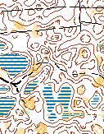
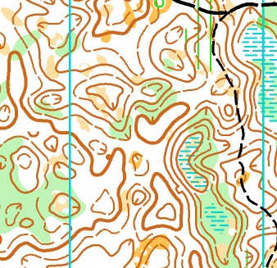

Килин Михаил Николаевич, тел. 8-912-856-24-98

